Приложение 1

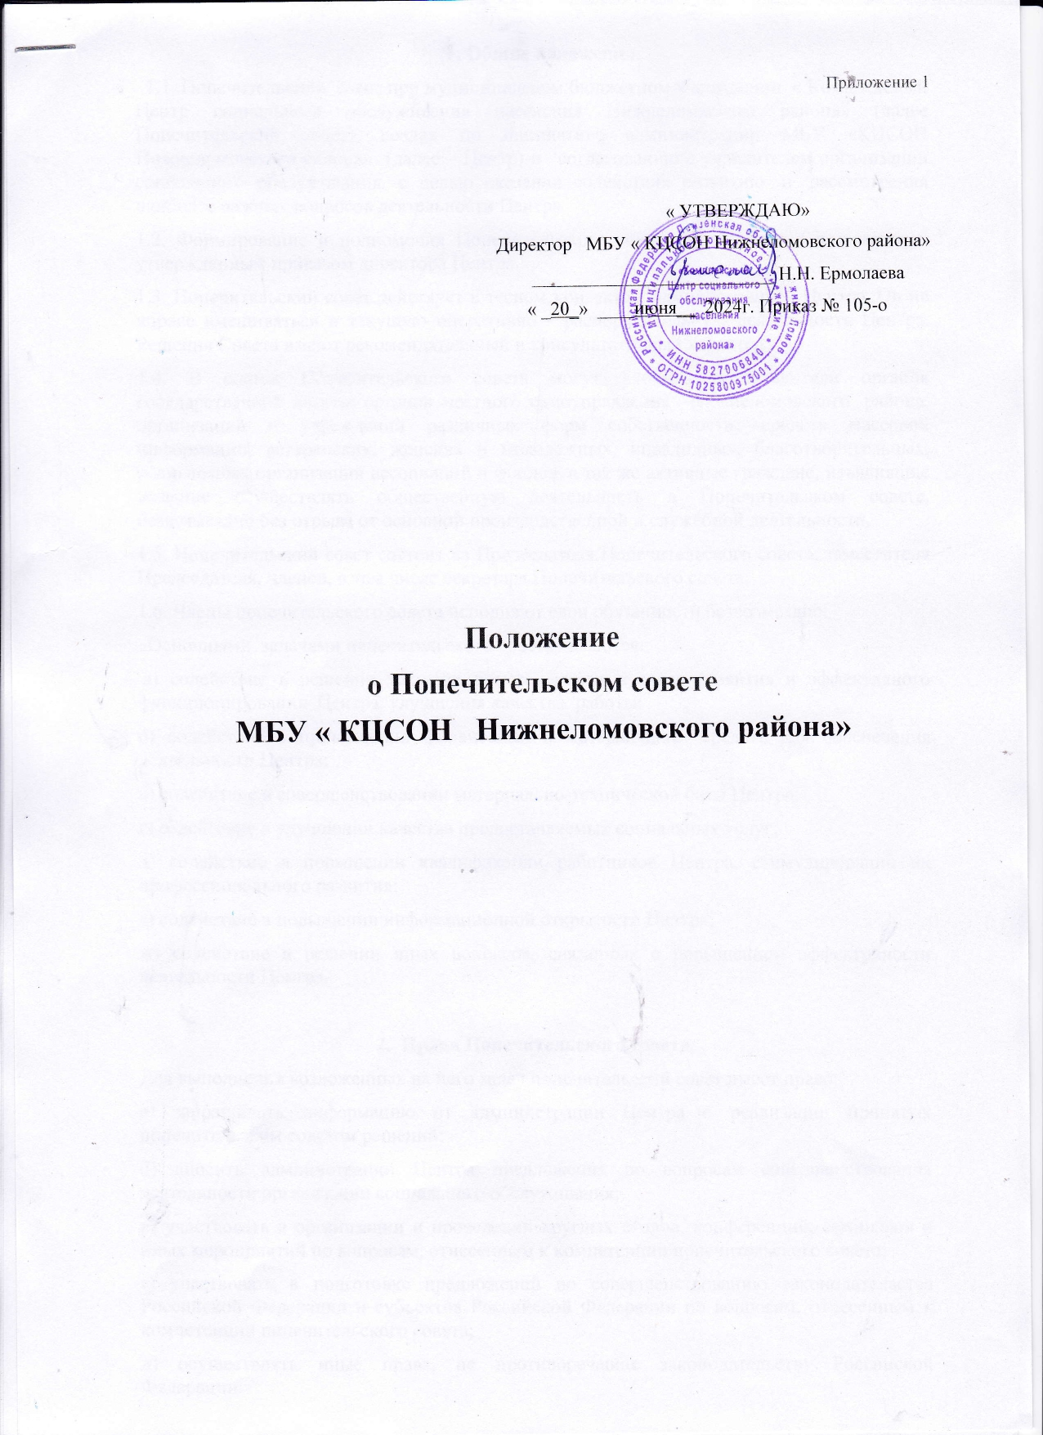

**Положение**

**о Попечительском совете**

**МБУ « КЦСОННижнеломовского района»**

**1. Общие положения.**

  1.1. Попечительский  совет при муниципальном бюджетном учреждении  « Комплексный Центр социального обслуживания населения Нижнеломвского района» (далее Попечительский совет), создан по инициативе администрации МБУ «КЦСОН Нижнеломовского района» (далее – Центр) и   согласованию с учредителем организации социального обслуживания, с целью оказания содействия развитию  и  рассмотрения наиболее важных вопросов деятельности Центра.

1.2. Формирование и полномочия Попечительского совета определяются положением, утвержденным приказом директораЦентра.

1.3. Попечительский совет действует в тесном контакте с администрацией Центра. Он не вправе вмешиваться в текущую оперативно - распорядительную деятельность Центра. Решения Совета имеют рекомендательный и консультативный характер.

1.4. В состав Попечительского совета могут входить представители органов государственной власти, органов местного самоуправления   Нижнеломовского  района, организаций и учреждений различных форм собственности, средств массовой информации, ветеранских, женских и молодежных, инвалидных, благотворительных, религиозных организаций ассоциаций и фондов, а так же активные граждане, изъявившие желание осуществлять общественную деятельность в Попечительском совете, безвозмездно без отрыва от основной производственной и служебной деятельности.

1.5. Попечительский совет состоит из Председателя Попечительского совета, заместителя Председателя, членов, в том числе секретаря Попечительского совета.

1.6. Члены попечительского совета исполняют свои обязанности безвозмездно.

  Основными  задачами попечительского совета являются:

а) содействие в решении текущих и перспективных задач развития и эффективного функционирования Центра, улучшения качества работы;

б) содействие в привлечении финансовых и материальных средств для обеспечения деятельности Центра;

в) содействие в совершенствовании материально-технической базы Центра;

г) содействие в улучшении качества предоставляемых социальных услуг;

д) содействие в повышении квалификации работников Центра, стимулировании их профессионального развития;

е) содействие в повышении информационной открытости Центра;

ж) содействие в решении иных вопросов, связанных с повышением эффективности деятельности Центра.

**2.  Права Попечительского совета.**

Для выполнения возложенных на него задач попечительский совет имеет право:

а) запрашивать информацию от администрации Центра о реализации принятых попечительским советом решений;

б) вносить администрации Центра предложения по вопросам совершенствования деятельности организации социального обслуживания;

в) участвовать в организации и проведении круглых столов, конференций, семинаров и иных мероприятий по вопросам, отнесенным к компетенции попечительского совета;

г) участвовать в подготовке предложений по совершенствованию законодательства Российской Федерации и субъектов Российской Федерации по вопросам, отнесенным к компетенции попечительского совета;

д) осуществлять иные права, не противоречащие законодательству Российской Федерации.

**3.Организация и порядок работы Попечительского совета**

       Попечительский совет создается на весь период  деятельности организации социального обслуживания.

 3.1.Первое заседание Попечительского совета созывается директором Центра. На первом заседании открытым голосованием простым большинством голосов избирается председатель, заместитель председателя и назначается секретарь Совета. Составляется план работы

3.2. Персональный состав попечительского совета определяется  директором Центра.

3.3. Конкретное число членов Попечительского совета определяется администрацией Центра, но не может быть менее 5 человек.

3.4. Председатель попечительского совета руководит работой попечительского совета, ведет заседания попечительского совета, вносит на рассмотрение попечительского совета предложения о планах его работы и времени заседаний. Заместитель председателя попечительского совета в отсутствие председателя попечительского совета выполняет его функции, секретарь Совета  ведет работу с документацией.

3.5. Попечительский совет вправе в любое время переизбрать своего председателя.

3.6. Заседание попечительского совета считается правомочным, если на нем присутствует более половины членов попечительского совета.

3.7.Решения попечительского совета принимаются путем открытого голосования большинством голосов присутствующих на заседании членов попечительского совета. В случае равенства голосов "за" и "против" решающим является голос председателя попечительского совета.

3.8. При решении вопросов на заседании попечительского совета каждый член попечительского совета обладает одним голосом. Передача права голоса другому лицу не допускается.

3.9. В заседаниях попечительского совета с правом совещательного голоса участвует руководитель организации социального обслуживания, а в его отсутствие - лицо, замещающее руководителя организации социального обслуживания.

3.10.Заседания Попечительского Совета проводятся по мере необходимости, но не реже 2 раз в год.

3.11. Иные права и обязанности членов попечительского совета, порядок проведения заседаний попечительского совета и оформления решений, принятых на заседаниях попечительского совета, а также другие вопросы, связанные с принятием решений попечительским советом, определяются директором Центра.

3.12.Решение Попечительского совета оформляются протоколами, которые подписываются председательствующим и секретарем, ведущим протокол заседания.

3.13.Исключение из состава Попечительского совета осуществляется:

 - по собственному желанию члена Попечительского совета после того, как он письменно проинформировал Попечительский совет;

 - решением большинства голосов общего собрания Попечительского совета по согласованию с администрацией Центра.